Мищенко Христина Александровна

Урок № 3 Химия 10 класс 16.09.2022

Тема урока: Изомерия и изомеры. Принципы классификации органических соединений.
Цель урока: формирование представления об изомерии и изомерах; изучение видов изомерии.

Добрый день, дорогие учащиеся 10 класса!
В рабочей тетради запишите число и тему урока.

- Теоретический материал.
Изучите предложенный материал и составьте краткий конспект:
Изомеры – это вещества, имеющие одинаковый состав (число атомов каждого типа), но разное взаимное расположение атомов – разное строение.
Изомерия – это явление существования веществ с одинаковым составом, но различным строением.
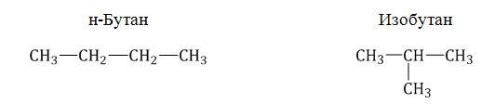
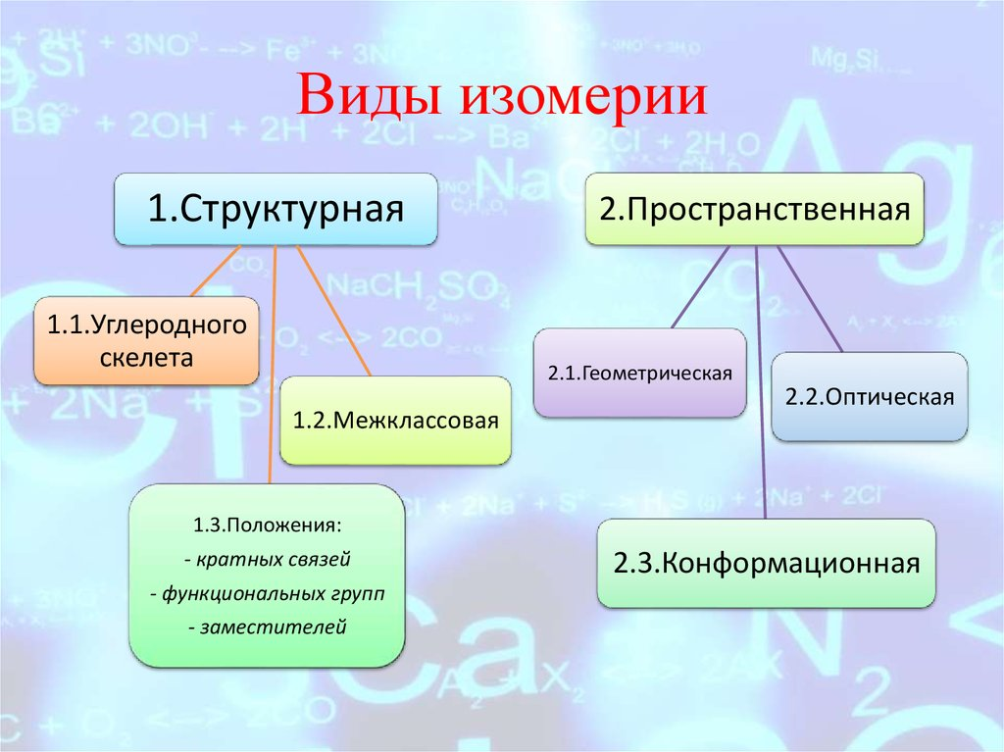
Структурные изомеры – соединения с одинаковым составом, но различным порядком связывания атомов, т.е. с различным химическим строением. Молекулярная формула у структурных изомеров одинаковая, а структурная различается.
1. Изомерия углеродного скелета: вещества различаются строением углеродной цепи, которая может быть линейная или разветвленная.
2. Изомерия положения обусловлена различным положением кратной связи, функциональной группы или заместителя при одинаковом углеродном скелете молекул.
2.1. Изомерия положения функциональной группы.
2.2. Изомерия положения кратной связи может быть вызвана различным положением кратной (двойной или тройной) связи в непредельных соединениях.
3. Межклассовая изомерия – ещё один вид структурной изомерии, когда вещества из разных классов веществ имеют одинаковую общую формулу.
Пространственные изомеры – это вещества с одинаковым составом и химическим строением, но с разным пространственным расположением атомов в молекуле.
1. Геометрическая изомерия (или цис-транс-изомерия). Геометрическая изомерия характерна для соединений, в которых различается положение заместителей относительно плоскости двойной связи или цикла. При этом цис—транс-изомерия характерна для соединений, в которых каждый атом углерода при двойной связи С=С (или в цикле) имеет два различных заместителя.
2. Оптические изомеры – это пространственные изомеры, молекулы которых соотносятся между собой как предмет и несовместимое с ним зеркальное изображение.

Принцип классификации органических соединений:
Классификация органических соединений построена на важном принципе, согласно которому физические и химические свойства органического соединения в первом приближении определяются двумя основными критериями — строением углеродного скелета соединения и его функциональными группами.
В зависимости от природы углеродного скелета органические соединения можно разделить на ациклические и циклические. Среди ациклических соединений различают предельные и непредельные. Циклические соединения разделяются на карбоциклические (алициклические и ароматические) и гетероциклические.
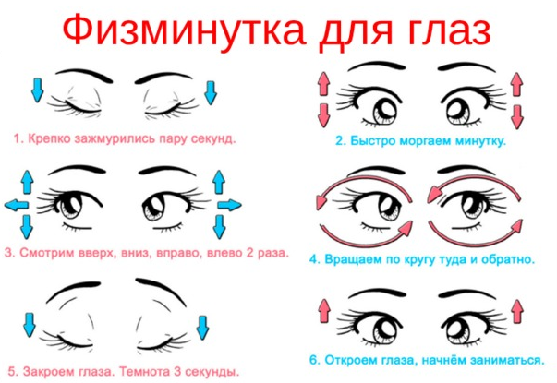

- Закрепление материала.

Посмотрите видеоурок по теме: https://youtu.be/Fqq7VrVOkaY

- Контроль знаний.

Ответьте устно на вопросы:
- Какие вещества называются органическими?
- Перечислите основные положения теории строения органических соединений?

- Домашнее задание.

- Учить определения.
- Привести примеры для каждого виды изомерии, и записать в тетрадь.

Спасибо за урок!

Работу выполняйте в рабочей тетради. После выполнения, делайте фотографию работы и высылайте на почту: kristina.mishchenko.1995@mail.ru

